桃園市光明國小114學年度（下）社團簡介&申請表
社團名稱 | 趣 玩 D I Y
授課教師 | 林 淑 靜 ( 丹丹老師 )
招生對象 | 1-6 年級 | (最少招生名額為12人)
招生對象 | 1-6 年級 | (最多招生名額為25人)
連絡電話 | 0953-063026
收費 | 每生 2600 元(含材料費)
上課所需設備
上課時間 | ( 五 ) 下午3:40-5:10
上課地點 | 光明國小教室
開課主旨  課程內容介紹 | 教學目標:  1.利用日常生活中隨手可得的素材，將資源再度利用，發揮材料特性，美化居家擺飾，創造出屬於自己獨一無二的藝術品，培養愛地球隨手做環保的習慣及態度;發揮創造力，培養審美觀並將資源變裝成實用的藝術品。  2. DIY可提高孩子的智力、創造力、反應力、協調能力，讓孩子的「德智體美勞」全面發展；DIY過程更可以培養邏輯、專注與美感，更重要的是，從體驗中得到自行創作的樂趣與成就感。同儕間彼此相互協助並會主動提醒落後同學跟上進度，這已是手作社團多年來學長、姐帶領下的優良風氣，從中許多孩子因自信而獲得成就感，指導老師備感溫馨與感動。  課程內容:  法式小餐椅收納盒、襪娃娃、扭扭棒兔、緞帶花桌上垃圾桶、撲克牌變身盒、餐墊變筆袋、薯條磁鐵、水管吊飾、木漿棉畫、蛤蜊殼吊飾、捲捲皂、黏土甜甜圈  以上課程內容可能會視報名學生年齡程度學習情況略作調整  (難易調整)
師資介紹 | 南美國小動動手DIY社團 指導/100學年迄今
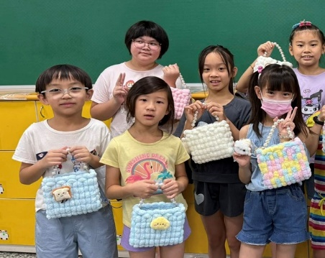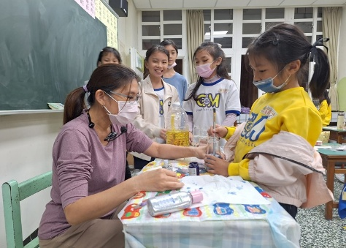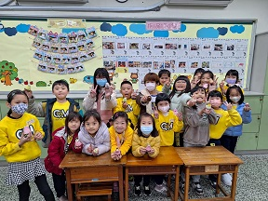
14週進度表
週 數 | 課 程 內 容
第 1 週 | 黏土甜甜圈、薯條磁鐵
第 2 週 | 木漿棉畫
第 3週 | 水管吊飾
第 4 週 | 撲克牌變身盒
第 5 週 | 緞帶花桌上垃圾桶
第 6 週 | 馬桶炸彈
第 7 週 | 蛤蜊殼吊飾
第 8 週 | 捲捲皂
第 9 週 | 扭扭棒兔
第 10 週 | 法式小餐椅收納盒Ⅰ
第 11 週 | 法式小餐椅收納盒Ⅱ
第 12 週 | 襪娃娃Ⅰ
第 13 週 | 襪娃娃Ⅱ
第 14 週 | 餐墊變筆袋
以上課程內容可能會視報名學生年齡程度學習情況略作調整

